

潘政琮 勇奪NCAA生涯第5冠
作者： 張國欽╱台北報導 | 中時電子報 – 2015年2月9日 上午5:50

旅美高球小將潘政琮拿下個人NCAA生涯第5座冠軍，前景看好。中國時報【張國欽╱台北報導】
仁川亞運勇奪團體、個人雙金的旅美22歲台灣男子高球希望「小潘」潘政琮，昨在夏威夷舉行的Amer Ari邀請賽，靠著最後2洞連抓1鳥勇奪個人組冠軍，這也是他NCAA生涯的個人第5冠。
今年即將從華盛頓大學大眾傳播系畢業的小潘，預定6月畢業後就要轉入職業，昨在本季第1戰就奪冠，儼然已為未來職業生涯作好了準備。他摘冠後在臉書上留言：「重要的1年，好的開始。」
小潘此戰前2輪都揮出沒有任何柏忌的65桿，昨第3輪前8洞抓下3隻小鳥，可惜第9洞吞下雙柏忌，失去單獨領先機會，打完前16洞，小潘與另2位國外選手並列第1，但最後2洞神龍擺尾，抓下奪冠關鍵的2隻小鳥，這輪交出69桿（-3），最終以領先2桿勇奪NCAA生涯第5座個人冠軍，並率領華盛頓大學拿下團體組亞軍。
他3回合總桿199桿（-17），一舉創下賽史最低桿紀錄，比原來200桿紀錄少1桿，這場比賽表現完美，意味他調整1年多的揮桿動作，已經完全上手。
小潘2013年從資格賽取得參加4大賽之一美國公開賽門票，後來成為台灣高球史上第1位闖進4大賽的業餘選手，最後以並列第45作收，賽後不久立即躍居世界「業餘球王」。
小潘去年接受中華隊徵召，完成包辦亞運團體、個人雙金使命，被看好是日後揚威國際舞台的台灣男子高球希望，他計畫大學畢業後，先從亞巡賽展開職業生涯。

潘政琮闖進美國公開賽決賽
旅美21歲高爾夫小將潘政琮闖進美國公開賽決賽，成為台灣史上第一位晉級四大賽的業餘選手。
- View
- 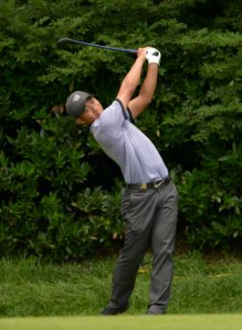View
- View
- View
- View

